  
Fecha : 06/09/2022, Hora : 06:17:44 | Cargo correctamente la URL: 'http://localhost/niubiz-demo/'   
Fecha : 06/09/2022, Hora : 06:17:48 | Construcción del caso de prueba a ejecutar 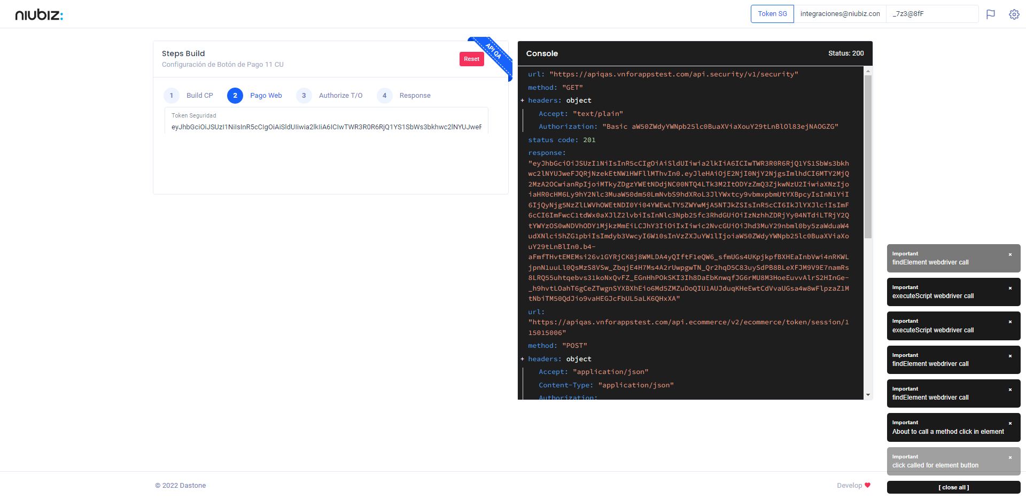  
Fecha : 06/09/2022, Hora : 06:17:53 | Se inicia la carga del formulario de pagos 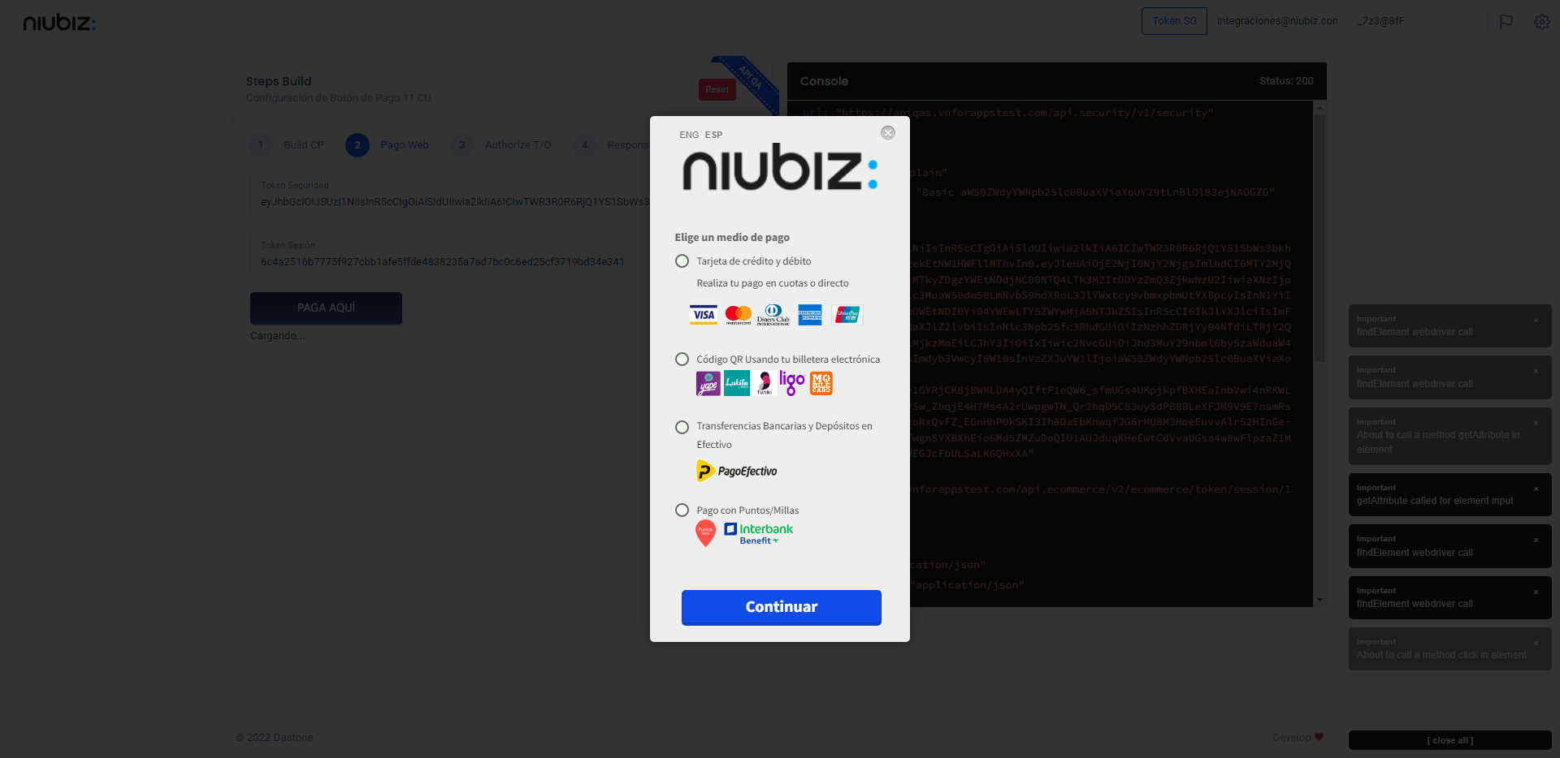  
Fecha : 06/09/2022, Hora : 06:17:59 | Tarjeta de crédito y débito 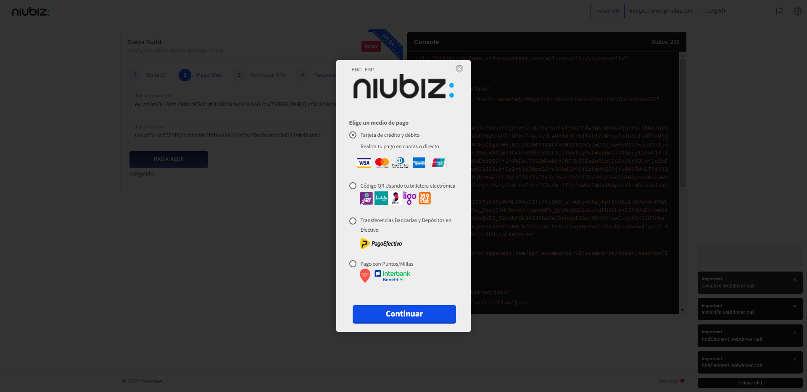  
Fecha : 06/09/2022, Hora : 06:18:04 | Completa los datos del formulario 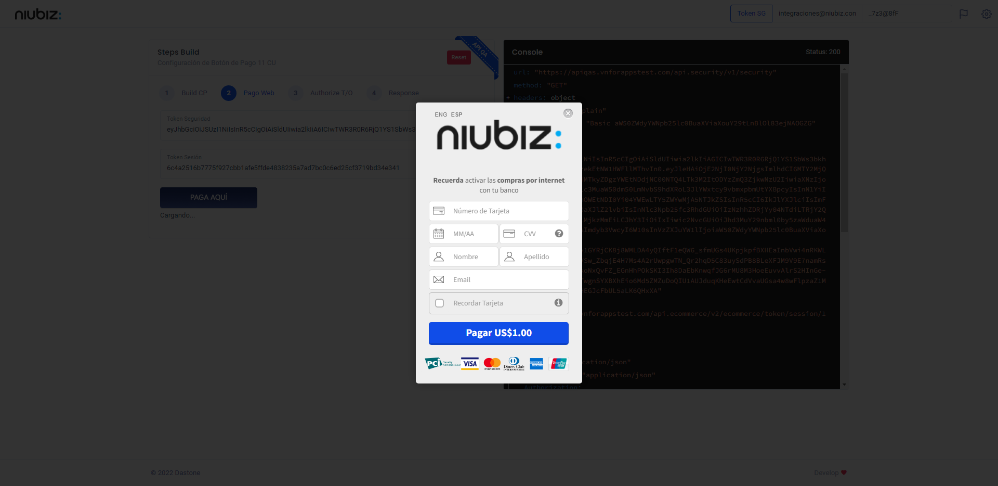  
Fecha : 06/09/2022, Hora : 06:18:09 | Validación del formulario Completo 